Einstieg in die Tabellenkalkulation (TK): T-Shirts drucken
Im mathbuch 1, LU 25 „Situation – Tabelle – Term – Graph“ findet man die folgende Aufgabe:
© Schulverlag plus AG, Bern, und Klett und Balmer AG, Baar, 2013, Fotografin Stephanie Tremp

Führe diesen Vergleich mit Hilfe einer Tabellenkalkulation durch und kommentiere ihn (wann lohnt es sich, wo T-Shirts zu bedrucken?).

Wenn du fertig bist:
- Zeige den Vergleich mit Hilfe eines Diagramms grafisch auf.
- Versetze dich in die Lage der verantwortlichen Personen dieser drei Firmen und überlege, was sie tun könnte, um ihr Angebot attraktiver zu machen. Stütze deine Überlegungen mit Berechnungen.

Wichtige Informationen
Formeln (Berechnungen) in einer TK müssen immer mit einem Gleichheitszeichen “=” beginnen.
Absolute Bezüge sind Verweise auf andere Zellen, bei denen sich die TK den genauen Ort dieser Zelle merkt. Beim Kopieren einer Zelle, die absolute Bezüge enthält, bleiben diese genau in dieser Form erhalten. Absolute Bezüge werden durch ein Dollarzeichen “$” markiert.
Relative Bezüge sind Bezüge auf andere Zellen, bei denen sich die TK den Weg zur angegebenen Zelle merkt. Kopiert man diese Zellen, werden sie angepasst (die TK wendet den Weg beim Kopieren wieder an). Relative Bezüge enthalten kein Dollarzeichen.
Gemischte Bezüge zeichnen sich dadurch aus, dass entweder die Zeile relativ und die Spalte absolut angegeben werden oder umgekehrt.
Weitere Informationen findest du im Dokument “Tabellenkalkulation Grundkonzepte”.

Eine mögliche Anleitung (Grundaufgabe)
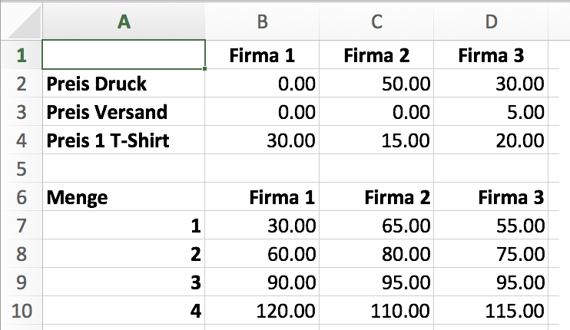
- Man befüllt den Kopf der Tabelle (A1 bis D4) mit den entsprechenden Daten. Das Zahlenformat der Spalten B bis D (man markiert sie mit der Maus direkt im Spaltenkopf), kann man auf „Zahl“ (oder auch „Buchhaltung“) stellen (direkt oben im Menu über die Schnellformatierungsleiste, dort wo normalerweise „Standard“ steht).
- In A6 schreibt man „Menge“, in B6 „=B1“ (ohne Anführungszeichen!), markiert B6 und zieht unten rechts am kleinen grünen Quadrat (der Mauszeiger wird dabei zu einem Kreuz) nach rechts bis D6. Sobald man die Maustaste loslässt, kopiert Excel die Formel =B1 nach rechts, wegen des relativen Bezugs wird sie dabei zu =C1 bzw. =D1.
- In A7 schreibt man eine 1 in, A8 eine 2 und markiert beide Zellen. Danach zieht man (wie bei 2.) am kleinen grünen Quadrat nach unten. Excel merkt automatisch, dass man eine Zahlfolge einfügen will und ergänzt entsprechen. Nach unten ziehen, bis zur Zahl 30.
- In die Zelle B7 gibt man die Berechungsformel für die Gesamtkosten ein: Preis Druck + Preis Versand + Preis 1 T-Shirt * Menge. In Excel-Schreibweise sieht diese Formel folgendermassen aus: „=B$2+B$3+B$4*$A7“ (ohne Anführungszeichen!).
Erklärung:
- In B2 steht der Preis des Drucks. Da beim Kopieren der Formel nach rechts aus B2 jeweils C2 bzw. D2 werden soll, muss der Bezug auf die Spalte B relativ erfolgen, also ohne Dollarzeichen. Da beim Kopieren der Formel nach unten sich der Bezug auf B2 nicht verändern soll, muss der Bezug auf die Zeile 2 absolut erfolgen, also mit einem Dollarzeichen „fixiert“ werden. Daraus ergibt sich der gemischte Bezug B$2. Dasselbe gilt für den Preis des Versands (B3) und den Preis für 1 T-Shirt (B4).
- Genau das umgekehrte gilt aber für den Bezug auf die Menge (A7)! Dort soll die Zeile relativ angesprochen werden, die Spalte aber absolut, also $A7.
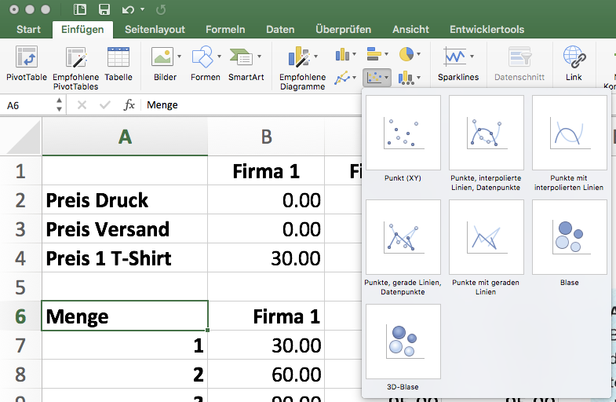
Für die Erstellung eines Diagramms wählt man den gesamten Datenbereich inkl. Überschriften aus (also A6 bis D36), klickt auf die Menüleiste „Einfügen“ und dort am besten auf den Diagrammtyp „Punkt (X Y)“, Untertyp „Punkte mit interpolierten Linien“.

